Casaco Arco-íris
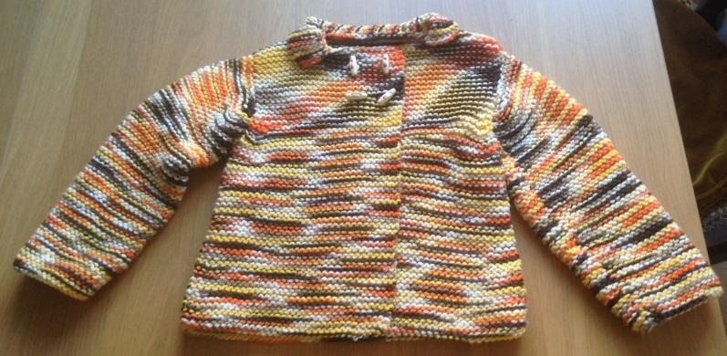
Tamanho: a)2 anos, b)4 anos, c)6 anos, d)8 anos, e)10 anos
Materiais: a) 200 gr, b)300 gr, c)300 gr, d)400 gr, e)500 gr de fio para agulha nº 6 mm, 4 botões, agulha nº 6 mm
Trás:
Montar a) 46 m, b)50 m, c)54 m, d)58 m, e)62 malhas, com agulha nº 6 mm. Tricotar em ponto Liga, diminuindo em ambos os lados a 2 malhas da orla e a cada 10 carreiras:
a) 3x1 malha; b) 3x1 malha; c) 4x1 malha; d) 4x1 malha; e) 4x1 malha. = Ficando com a)40 m, b)44m, c)46 m, d)50 m, e)54 m.
Cavas: A a) 20 cm, b)23 cm, c)26 cm, d)29 cm, e)32 cm de altura total, diminuir em ambos os lados, a 2 malhas da orla, e em cada volta do direito: 1X2 malhas, 2X1 malha. Ficando com a)32 m, b)36m, c)38 m, d)42m, e)46 m.
Ombros: A a) 12 cm, b)13 cm, c)14 cm, d)15 cm, e)16 cm de altura da cava, rematar em cada lado e no início da carreira: a) 1x5 malhas, 1X4 malhas; b) 5x5 malhas; c) 1x6 malhas, 1X5 malhas; d) 2x6 malhas; e) 1x7 malhas, 1X6 malhas.
Decote: A a) 14 cm, b)15 cm, c)16 cm, d)17 cm, e)18 cm de altura da cava, rematar as restantes a)14 m, b)16 m, c)16 m, d)18m, e)20 m.
Frente direita:
Montar a) 29 m, b)31 m, c)33 m, d)35 m, e)37 malhas, com agulha nº 6 mm. Tricotar em ponto Liga, diminuindo do lado esquerdo, a 2 malhas da orla e a cada 10 carreiras:
a) 3x1 malha; b) 3x1 malha; c) 4x1 malha; d) 4x1 malha; e) 4x1 malha. = Ficando com a)26 m, b)28m, c)29 m, d)31 m, e)33 m.
Cavas: A a) 20 cm, b)23 cm, c)26 cm, d)29 cm, e)32 cm de altura total, diminuir do lado esquerdo, a 2 malhas da orla, e em cada volta do direito: 1X2 malhas, 2X1 malha. Ficando com a)22 m, b)24m, c)25 m, d)27m, e)29 m.
Casas de botão: A a) 2 cm, b)3 cm, c)4 cm, d)5 cm, e)6 cm de altura da cava, fazer 2 casas de botão na mesma carreira do lado direito e no extremo direito, a 1º casa de botão a 3 malhas da orla e o 2ª casa de botão a 4 malhas de distancia do 1ª casa. As casas de botão é 2Lj e laçada. As outras 2 casas de botões fazem-se a 6 cm da carreira das 1ª carreira de casas de botão.
Decote: A a) 10 cm, b)11 cm, c)12 cm, d)13 cm, e)14 cm de altura da cava, rematar no princípio da carreira do lado direito a)1X 10 malhas, 3X1 malha, b) 1X 11 malhas, 3X1 malha, c) 1X 11 malhas, 3X1 malha, d) 1X 12 malhas, 3X1 malha, e) 1X 13 malhas, 3X1 malha.
Ombros: A a) 12 cm, b)13 cm, c)14 cm, d)15 cm, e)16 cm de altura da cava, rematar do lado esquerdo e no início da carreira: a) 1x5 malhas, 1X4 malhas; b) 5x5 malhas; c) 1x6 malhas, 1X5 malhas; d) 2x6 malhas; e) 1x7 malhas, 1X6 malhas.
Frente esquerda:
Montar a) 29 m, b)31 m, c)33 m, d)35 m, e)37 malhas, com agulha nº 6 mm. Tricotar em ponto Liga, diminuindo do lado direito, a 2 malhas da orla e a cada 10 carreiras:
a) 3x1 malha; b) 3x1 malha; c) 4x1 malha; d) 4x1 malha; e) 4x1 malha. = Ficando com a)26 m, b)28m, c)29 m, d)31 m, e)33 m.
Cavas: A a) 20 cm, b)23 cm, c)26 cm, d)29 cm, e)32 cm de altura total, diminuir do lado direito, a 2 malhas da orla, e em cada volta do direito: 1X2 malhas, 2X1 malha. Ficando com a)22 m, b)24m, c)25 m, d)27m, e)29 m.
Decote: A a) 10 cm, b)11 cm, c)12 cm, d)13 cm, e)14 cm de altura da cava, rematar no princípio da carreira do lado esquerdo a)1X 10 malhas, 3X1 malha, b) 1X 11 malhas, 3X1 malha, c) 1X 11 malhas, 3X1 malha, d) 1X 12 malhas, 3X1 malha, e) 1X 13 malhas, 3X1 malha.
Ombros: A a) 12 cm, b)13 cm, c)14 cm, d)15 cm, e)16 cm de altura da cava, rematar do lado direito e no início da carreira: a) 1x5 malhas, 1X4 malhas; b) 5x5 malhas; c) 1x6 malhas, 1X5 malhas; d) 2x6 malhas; e) 1x7 malhas, 1X6 malhas.
Mangas:
Montar a) 26 m, b)29 m, c)31 m, d)34 m, e)36 malhas, com agulha nº 6 mm. Tricotar em ponto Liga, aumentando de ambos os lados, a 2 malhas da orla em cada:
a)10ª e 12ª carreira alternadamente:3X1 malha
b)12ª e 14ª carreira alternadamente:3X1 malha
c)14ª e 16ª carreira alternadamente:3X1 malha
d)16ª e 18ª carreira alternadamente:3X1 malha
e)18ª e 20ª carreira alternadamente:3X1 malha
Ficando com a)32 m, b)35m, c)37 m, d)40 m, e)42 m.
A a) 23 cm, b)27 cm, c)31 cm, d)35 cm, e)39 cm de altura total, formar a parte de cima do ombro, diminuindo em ambos os lados, a 2 malhas da orla, no lado do direito: 3X2 malhas.
A 3 cm do inicio da parte de cima da manga, rematar a)20 m, b)23 m, c)25 m, d)28m, e)30 m restantes.
Fazer outra igual.
Montagem: Coser os ombros e as costuras laterais. Colarinho: Montar 7 malhas e tricotar em liga durante a) 24 cm, b)25 cm, c)26 cm, d)27 cm, e)28 cm, com agulha nº 6 mm. Coser o colarinho a) 8 cm, b)9 cm, c)9 cm, d)10 cm, e)11 cm do início do decote. Coser os botões.
